|  |  |  |  |  |
| --- | --- | --- | --- | --- |
|  | | |  | Prokuroria Themelore Prishtinë  ***Buletini***  *Tetor-Dhjetor 2024* |
|
| Të nderuar lexues, Mirë se vini në edicionin e buletinit tre-mujor të Prokurorisë. Ky buletin shërben për të informuar publikun, institucionet dhe të gjitha palët e interesuara mbi zhvillimet më të rëndësishme dhe aktivitetet kryesore që kanë ndodhur gjatë kësaj periudhe në kuadër të punës së Prokurorisë Themelore Prishtinë.  Buletini ofron një platformë për të rritur transparencën dhe për të përforcuar marrëdhëniet e Prokurorisë me publikun, duke u siguruar që informacioni të jetë i pranueshëm dhe i qartë për të gjithë.  Puna e Prokurorisë është e përqendruar në mbrojtjen e të drejtave të qytetarëve dhe forcimin e shtetit të së drejtës, dhe përmes këtij buletini, ne synojmë të ofrojmë një pasqyrë të plotë të angazhimeve tona në këtë drejtim.  *Sinqerisht,*  ***Zejnullah Gashi***  *Kryeprokuror i Prokurorisë Themelore Prishtinë* |
|  |  | |
|  |  | Prokuroria Themelore Prishtinë, Pallati i Drejtësisë, Objekti C, Hajvali-Prishtinë. |
|  |  | |
|  |  | +383(0) 38/200 18 711 |
|  |  | |
|  |  | pthprishtin.org |
|  |  | |
|  |  | https://prokuroria-rks.org/psh/prokurorit-themelore/357/prishtineperne |
|  |  | |  |

**Janar 2024**

Aktivitetet e Prokurorisë Themelore në Prishtinë

(Tetor-Dhjetor 2024)

**Kryeprokurori Gashi takon Ambasadorin e Britanisë së Madhe,**

**z. Jonathan Hargreaves**

**Prishtinë, 3 tetor 2024** – Kryeprokurori i Prokurorisë Themelore në Prishtinë, z. Zejnullah Gashi, ka pritur në një takim njohës Ambasadorin e Britanisë së Madhe në Prishtinë, z. Jonathan Hargreaves.

Fillimisht, Kryeprokurori Gashi, ka shprehur mirëseardhje për Ambasadorin e Britanisë së Madhe në Prishtinë, z. Jonathan Hargreaves dhe për bashkëpunëtorët e tij, duke i falënderuar për vizitën e tyre në Prokurorinë Themelore në Prishtinë, me ç ‘rast i njoftoi për veprimtarinë, aktivitetet dhe sfidat e Prokurorisë Themelore në Prishtinë, e cila është më e madhja në nivel të vendit.

Ndër të tjera, z. Gashi, duke folur për prioritetet e kësaj prokurorie, theksoi rëndësinë e transparencës dhe llogaridhënies, si dhe trajtimin e rasteve të dhunës në familje, luftimin e krimit ekonomik dhe korrupsionit, veprat penale kundër integritetit seksual, të miturit në konflikt me ligjin dhe veprave të tjera. “Pavarësisht sfidave me të cilat ballafaqohemi, prokurorët e kësaj prokurorie udhëhiqen në procesin e punës së tyre vetëm nga vlerat e pavarësisë, profesionalizmit dhe etikës, me qëllim që rezultatet e punës të arrihen ashtu siç është përcaktuar me Kushtetutë dhe ligjet në fuqi”, tha nënvizoi Kryeprokurori Gashi.

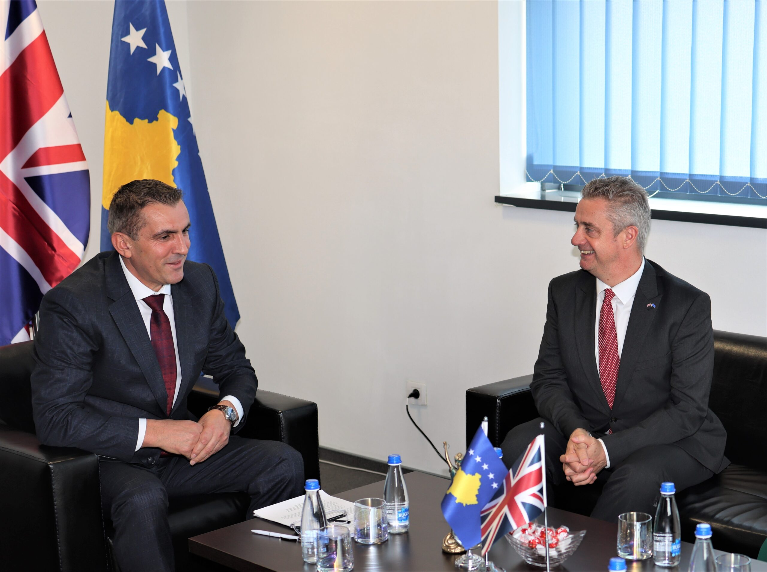Nga ana tjetër, Ambasadori Hargreaves, falënderoi Kryeprokurorin Gashi për avancimin e bashkëpunimit juridik ndërkombëtar, me theks të veçantë në dhënien e ndihmës juridike në ekstradimin e shtetasve të Republikës së Kosovës, të dyshuar për vepra penale të kryera në Mbretërinë e Bashkuar, duke shprehur mbështetjen e tij për Kryeprokurorin Gashi, me qëllim të forcimit të sundimit të ligjit dhe luftimit të krimit ekonomik, korrupsionit dhe dukurive të tjera negative.

**Zëvendës kryeprokurorja Elza Bajrami- Kastrati priti në takim përfaqësuesit e Administratës Gjyqësore të Norvegjisë**

**Prishtinë, 7 Tetor 2024**– Zëvendës kryeprokurorja e Prokurorisë Themelore në Prishtinë, Elza Bajrami- Kastrati, sot gjatë ditës ka pritur në takim përfaqësues nga Administrata Gjyqësore Norvegjeze, njëherësh dhe donator të Projektit për Sistemin e Menaxhimit Informativ të Lëndëve (SMIL).

Takimi u mbajt në Prokurorinë Themelore në Prishtinë dhe qëllimi i kësaj vizite ishte diskutimi në lidhje me sfidat dhe të arriturat e deritanishme të Sistemit të Menaxhimit Informativ të Lëndëve (SMIL).

Zëvendës kryeprokurorja Bajrami-Kastrati, i njoftoi përfaqësuesit e Administratës Gjyqësore Norvegjeze, rreth punës, mënyrës së funksionimit dhe zbatimit të sistemit elektronik (SMIL) në Prokurorinë Themelore në Prishtinë.

Po ashtu, u diskutuan edhe sfidat kryesore gjatë punës së përditshme me sistemin SMIL, po ashtu të pranishmit u njoftuan me gjithë procesin e punës së këtij sistemi elektronik, duke filluar nga shkrimorja deri në momentin kur lëndët dërgohen nga kjo Prokurori në Gjykatën kompetente.

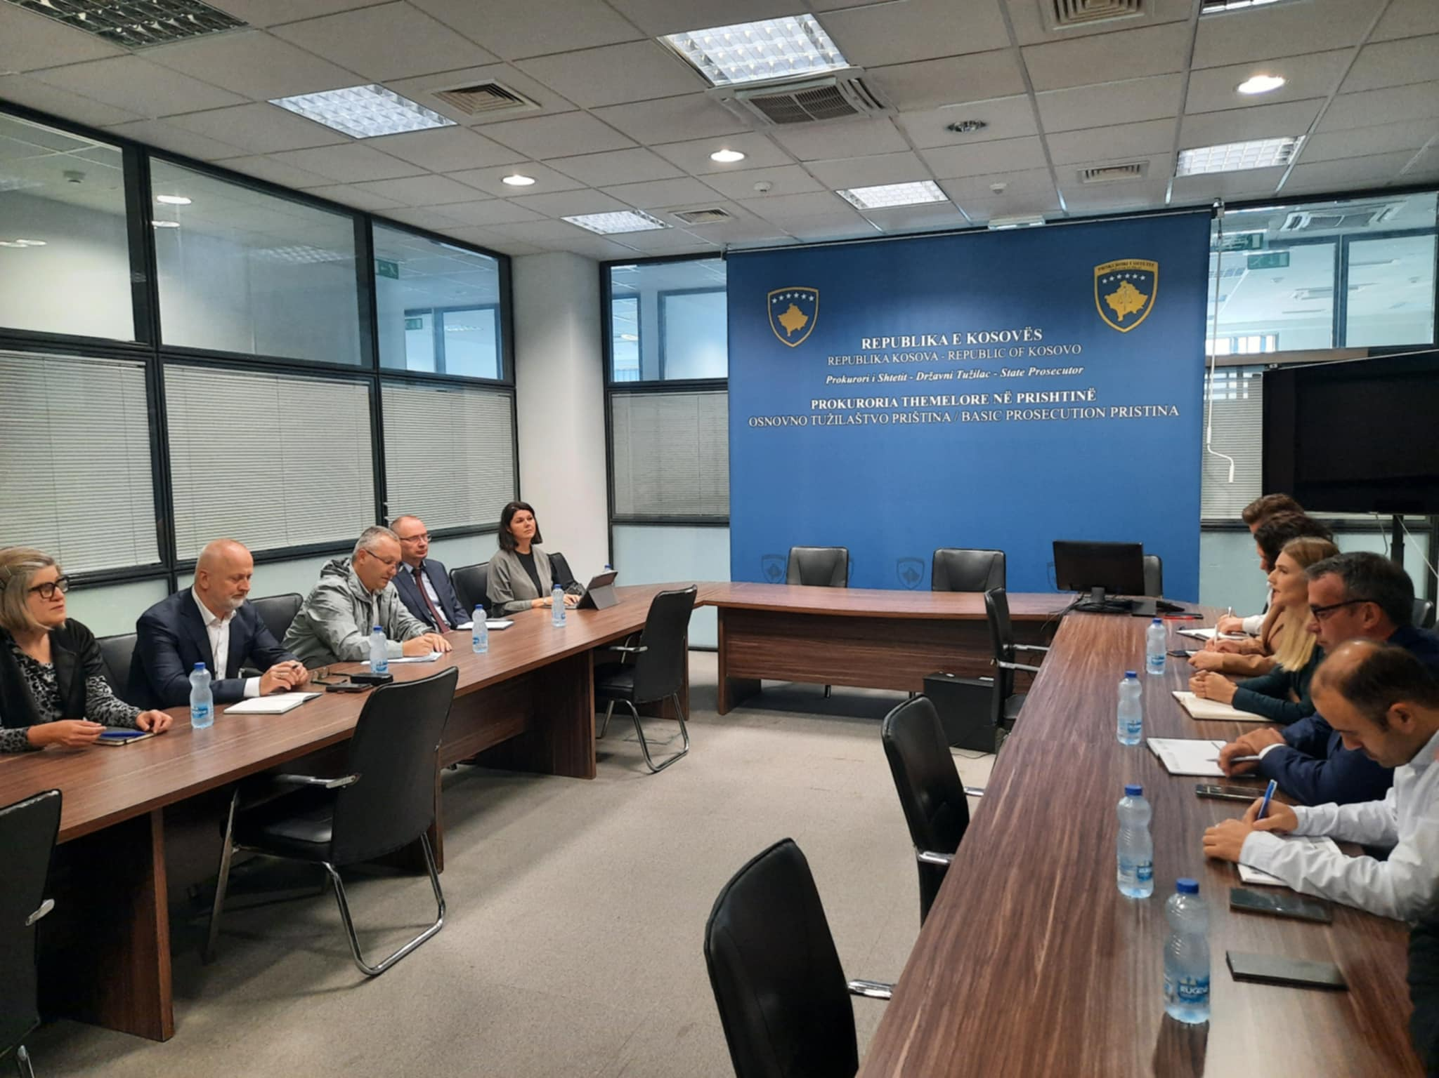Zëvendës kryeprokurorja Bajrami-Kastrati, në fund të takimit i falënderoi të pranishmit për vizitën e bërë si dhe për ndihmën e kontributin e vazhdueshëm të tyre rreth projektit SMIL, duke theksuar se avancimi i  SMIL-it dhe aplikimi i tij në Prokurorinë Themelore ka bërë punën më të lehtë për prokurorët dhe stafin mbështetës.

**Ndalohet një person i dyshuar për kanosje ndaj një gazetari**

**Prishtinë, 10 tetor 2024–** Prokuroria Themelore në Prishtinë, njofton opinionin publik se pas publikimit të informatave rreth kërcënimit që ka marrë gazetari V.K., për shkak të punës dhe profesionit të tij, Prokurori i Shtetit në koordinim të plotë me Policinë kanë ndërmarrë të gjitha veprimet e nevojshme hetimore, me qëllim të identifikimit të dyshuarit dhe sigurimit të prezencës së të njëjtit në procedurën penale.

Veprimet e ndërmarra kanë rezultuar fillimisht me arrestimin e të dyshuarit nga Policia e Kosovës, ndërkaq, me urdhër të Prokurorit të Shtetit i dyshuari është ndaluar në kohëzgjatje prej 48 orësh, për shkak të veprës penale “Kanosja”, sipas KPRK-së.

Prokuroria në koordinim me Policinë po vazhdojnë me ndërmarrjen e veprimeve të tjera hetimore lidhur me këtë rast.

**Reagim nga Prokuroria Themelore në Prishtinë**

**Prishtinë, 23 tetor 2024**–Prokuroria Themelore në Prishtinë me qëllim të informimit të saktë të opinionit publik, njofton se rasti i njohur në publik si “Albkings” është trajtuar dhe vazhdon të trajtohet me prioritetin dhe seriozitetin më të madh nga ana e Prokurorisë dhe prokurores së rastit në fjalë.

Në lidhje me publikimin e lajmit në portalin “Insajderi” me titull “Prokurorja që i futi në burg dhe tani po i nxjerr pjesëtarët e grupit famëkeq “Albkings”, njoftojmë publikun se Prokuroria në kuadër të kompetencave është kujdesur për mbarëvajtjen dhe zhvillimin e hetimit në lidhje me këtë rast dhe ka vepruar konform dispozitave ligjore të procedurës penale.

Në rastin konkret, pas analizimit të provave të grumbulluara gjatë fazës së hetimit, Prokurori i Shtetit ka ardhur në përfundim se kanë pushuar të gjitha kushtet e veçanta  që parashihen në nenin 184 të KPPRK-së për vazhdimin e mëtejmë të masës së paraburgimit, ndërsa i pandehuri për veprimet inkriminuese ka pranuar fajësinë duke arritur marrëveshje për pranim të fajësisë me Prokurorin e Shtetit. Paraburgimi nuk është dënim për të pandehurin dhe i njëjti duhet të ndërpritet në çdo fazë kur pushojnë shkaqet për të cilat është caktuar.

Masa e paraburgimit dhe marrëveshja për pranimin e fajësisë jane dy institute ligjore për të cilat kodi i procedurës penale e ka autorizuar Prokurorin e Shtetit që t’i zbatojë atëherë kur përmbushen kushtet ligjore, e për të cilat Prokurori i Shtetit kujdeset çdo herë duke pasur parasysh rrethanat e rastit dhe provat e grumbulluara gjatë fazës së hetimit.

Përmes këtij reagimi, Prokuroria Themelore në Prishtinë iu bën apel të gjitha mjeteve informuese të kenë parasysh me rastin e  plasimit të lajmeve të mos lëshohen në komentimin e veprimeve procedurale të ndërmarra nga Prokurori i Shtetit përderisa procedura penale ende është duke vazhduar.

**Ndalohen tre të dyshuar për veprën penale Blerje, posedim, shitje të paautorizuar e narkotikëve në Prishtinë**

**Prishtinë, 29 Tetor 2024** - Prokurorinë Themelore në Prishtinë, njofton opinionin publik se prokurori kujdestar më datë 28.10.2024, rreth orës 19:00 në mbrëmje nga Policia e Kosovës është njoftuar se pasi ishte ndaluar një veturë e dyshuar nga policia në rrugën “Gazmend Zajmi” në  Prishtinë në të cilën gjendeshin dy persona, pas kontrollit të personave është gjetur një sasi e dyshuar e substancave narkotike.

 Policia në konsultim me prokurorin kujdestar ka kryer kontrollin në një lokal ku ka gjetur një sasi të dyshuar të substancave narkotike, si dhe në dy vendbanime të tjera në të cilat ka rezultuar me gjetjen e një sasie tjetër të dyshuar të substancave narkotike.

 Me vendim të prokurorit kujdestar janë ndaluar tre personat e dyshuar për 48 orë, ku një nga të dyshuarit ka rezultuar të jetë zyrtar policor.

 Rasti penal është filluar në drejtim të veprës penale “Blerja, posedimi, shpërndarja dhe shitja e paautorizuar e narkotikëve, substancave psikotrope dhe analoge”.

**Koordinatorja për veprat kundër integritetit seksual, prokurorja Mimoza Shala pjesëmarrëse në tryezën e organizuar mbi Dhunën Seksuale ndaj Fëmijëve**

**Prishtinë, 17 Dhjetor 2024-** 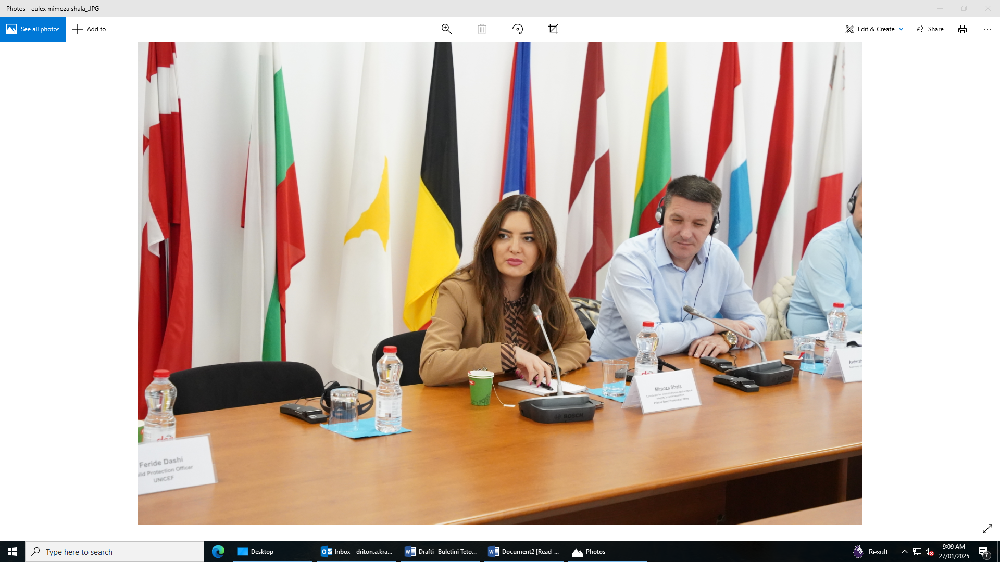EULEX-i në bashkëpunim me UNICEF organizuan një tryezë të rrumbullakët me temën mbi Dhunën Seksuale ndaj Fëmijëve. Tryeza mblodhi së bashku përfaqësues nga Policia e Kosovës, prokuroria, gjyqësori, mbrojtësit e viktimave dhe Qendra Korrektuese me qëllim të identifikimit të nevojave dhe sfidave dhe vendosjen e bazës për angazhimin ndërinstitucional për adresimin e kësaj çështje. Prokurorja znj.Mimoza Shala, ne cilësin e koordinatores për veprat penale kundër integritetit seksual, ndër të tjera, paraqiti punën të cilën e realizojnë prokuroret për rastet kundër cenohet integriteti seksual i viktimave fëmijë, duke theksuar se këto raste trajtohen me prioritet te larte duke ndërmarre te gjitha veprimet hetimore për të grumbulluar prova të ligjshme ne drejtim te zbulimit të kryesve të këtyre veprave penale dhe sigurimin se të njëjtit marrin dënimin meritor. Të gjithë akterët u dakorduar që të vazhdohet me takime në vitin 2025 me qëllim të avancimit të punës së përbashkët.

**Kryeprokurori Gashi, priti në takim zyrtarët e Zyrës për Mbrojtje dhe Ndihmë Viktimave – ZMNV**

**Prishtinë, 18 Dhjetor 2024** – Kryeprokurori i Prokurorisë Themelore në Prishtinë, z. Zejnullah Gashi ka pritur në takim zyrtarët nga Zyra për Mbrojtje dhe Ndihmë të Viktimave në Prishtinë (ZMNV). Takimi kishte për qëllim forcimin e bashkëpunimin ndërinstitucional për mbrojtje dhe përkrahje të viktimave të krimit. Gjatë këtij takimi Kryeprokurori Gashi theksoi rëndësinë e bashkëpunimit të vazhdueshëm me ZMNV-në, për të siguruar një trajtim të drejtë, të shpejtë dhe të ndjeshëm për viktimat e krimit. Kryeprokurori Gashi vlerësoi punën e ZMNV-së për ofrimin e mbështetjes ligjore për viktimat, duke e cilësuar si hap të rëndësishëm në mbrojtjen e të drejtave të tyre. Kryeprokurori Gashi siguroi mbështetje të plotë të Prokurorisë Themelore në Prishtinë karshi ZMNV-së, duke theksuar se mbrojtja e viktimave mbetet njëri nga prioritetet kryesore të institucionit të cilin e drejton.

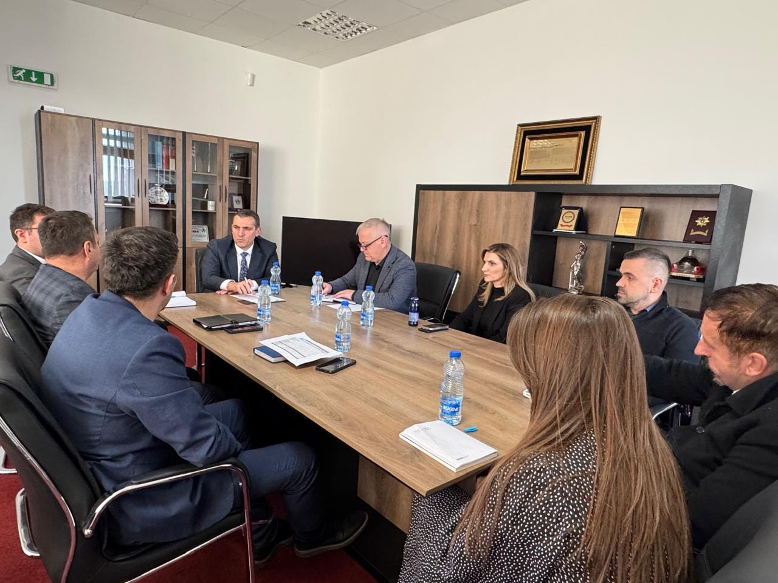Në fund të takimit, të pranishmit u zotuan për bashkëpunim të mëtejmë në funksion të përmirësimit të shërbimeve për viktimat e krimit.

**PROKURORIA THEMELORE NË PRISHTINË E PËRKUSHTUAR NË LUFTËN KUNDËR KORRUPSIONIT ZYRTAR**

**Prishtinë, 19 Dhjetor 2024** - Departamenti për Krime të Rënda – Njësiti për Hetimin e Korrupsionit, njofton opinion publik se me datë 19.12.2024 janë realizuar dy aksione për shkak të dyshimeve të keqpërdorimit të detyrës zyrtare dhe mashtrimeve me subvencione, ashtu që nga të dy rastet e ndara me vendim të prokurorit të shtetit janë ndaluar tre persona, të gjithë zyrtar publik.

Lidhur me këto raste, Prokuroria Themelore në Prishtinë, Departamenti për Krime të Rënda, Njësiti për Hetimin e Korrupsionit, pas informacioneve të pranuara, ka aplikuar masat e fshehta të hetimit me urdhëresë të gjykatës kompetente, ku ka rezultuar dyshimi i arsyeshëm se është kryer vepra penale.

Të pandehurit: N.G,  F.M, dhe I.K, me veprimet e tyre kundërligjore, dyshohet se në periudhën kohore 2019-2023, i kanë shkaktuar dëm buxhetit të MKRS në vlerë prej 87,463.00€ (tetëdhjetë e shtatëmijë e katërqind e gjashtëdhjetë e tri euro). Të dyshuarit janë arrestuar, janë intervistuar dhe ndaj tyre është iniciuar rasti për veprën penale Mashtrim me Subvencione nga neni 324 paragrafi 3 të KPRK-së.  Pas intervistimit, ndaj të dyshuarve N.G., dhe F.SH.M., është caktuar masa e ndalimit për  48 orë, ndërsa I.K., është liruar në procedurë të rregullt.

I pandehuri A.M në cilin e personit zyrtar ka keqpërdorur pozitën dhe autoritetin e tij zyrtar dhe ka qenë në konflikt interesi i cili duke qenë Kryetar i komisionit për ndarje të subvencioneve e ka Subvencionuar klubin basketbollistik “AS.K” në të cilin ka qenë themelues i këtij klubi nga viti 2012 deri ne vitit 2019, dhe vazhdon ta kontrolloj llogarinë bankare të tij ashtu që shumën prej 9.900 euro të cilën e ka subvencionuar këtë klub e ka tërhequr nga llogaria e tij bankare, krejt këtë duke u ndihmuar nga e pandehura A.A po ashtu zyrtare e Komunës së Obiliqit, e cila e ka nënshkruar raportin përfundimtar të subvencionimit. Të pandehurit dyshohen për veprat penale Keqpërdorim i pozitës apo autoritetit zyrtar nga neni 414 të KPRK-së dhe Konflikti i Interesit nga neni 417 i KPRK-së. Pasi që është intervistuar i pandehuri A.M me urdhër të Prokurorit të Shteti është ndaluar për 48 orë, ndërkaq e pandehura A.A është liruar në procedurë të rregullt dhe ndaj të njëjtëve pranë Gjykatës Themelore në Prishtinë është parashtruar kërkesa për caktimin e masës së paraburgimit.

**KOMUNIKATË PËR MEDIA**

**NGA PROKURORIA THEMELORE NË PRISHTINË**

Pas një pune disa mujore të Prokurorit të Shtetit dhe Policisë së Kosovës, lidhur me hetimin e rastit të publikuar në media, ku dyshohet se kërkohen shuma prej 25 Mijë Euro në emër të anëtarëve të trupit gjykues të Gjykatës së Apelit, lidhur me lëndën e të dëmtuarit B.S.. Sot me datë 02.12.2024 si rezultat i punës hetimore janë ndaluar Sh.Sh. dhe I.I., për shkak të veprave penale ushtrimi i ndikimit nga neni 424 par. 1 të KPRK-së dhe veprës penale Keqpërdorimi i pozitës apo autoritetit zyrtar nga neni 414 par. 1 të KPRK-së.

**KOMUNIKATË PËR MEDIA**

**NGA PROKURORIA THEMELORE NË PRISHTINË**

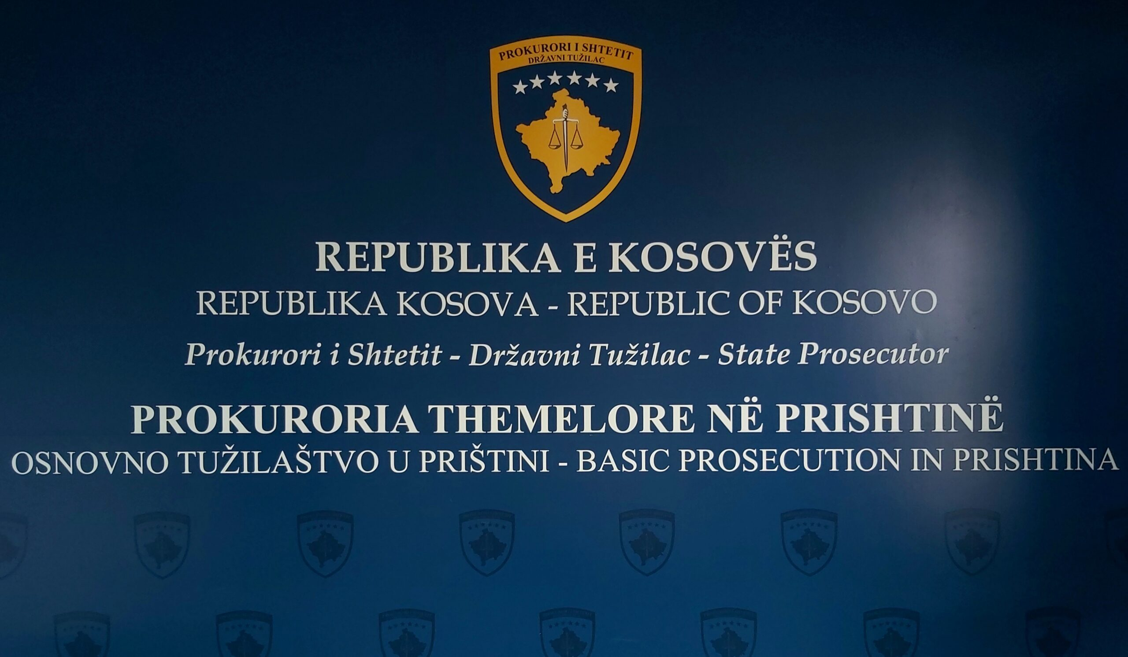Pas një pune hetimore disa mujore të Prokurorit të Shtetit në bashkëpunim dhe koordinim me Policisë së Kosovës, me datë 05.12.2024 është kryer bastisje, si dhe arrestimi i një të dyshuari me inicialet R.B., shtetas i Republikës së Serbisë, për shkak të dyshimit se ka kryer veprat penale “përgatitja për kryerjen e veprës penale “vrasja” nga neni 172 lidhur me nenin 27 të KPRK-së, “prezantimi i rremë si person zyrtar” nga neni 409 të KPRK-së, si dhe veprën penale “mashtrimi” nga neni 323 të KPRK-së. Prokurori i shtetit është duke vazhduar t’i marr të gjitha veprimet e nevojshme hetimore për zbulimin edhe të ndonjë të dyshuari tjetër eventual lidhur me këtë rast.

**Aksion i Prokurorisë Themelore në Prishtinë me Policinë e Kosovës Njësitin për Krime Ekonomike dhe Korrupsion**

**Prishtinë, 24 Dhjetor 2024** Prokuroria Themelore në Prishtinë, Departamenti për Krime të Rënda, fillimisht me datë 24.12.2024, ka pranuar një raport të paraqitur nga Policia e Kosovës, Njësia kundër pastrimit të parasë në Prishtinë. Prokurori i Shtetit, fillimisht ka filluar hetimet kundër të pandehurit Z.M dhe D.F, për shkak të dyshimit të arsyeshëm se kanë kryer vepra penale Keqpërdorimi i pozitës apo autoritetit zyrtar nga neni 414 paragrafi 2 lidhur me paragrafin 1 dhe nenin 31 të KPRK-së dhe Marrja e ryshfetit nga neni 421 paragrafi 3 lidhur me paragrafin 2 dhe nenin 31 të KPRK-së. Po ashtu, me datë 24.12.2024, Prokurori i Shtetit, ka lëshuar Urdhëresë për zbatimin e masave të veçanta hetimore ndaj të pandehurve të lartcekur. Po të njëjtën datë, Prokurori i shtetit në bashkëpunim me Policinë e Kosovës, ka ndërmarr veprime taktike operacionale, ku janë zbatuar këto masa. Gjatë zbatimit të masave të tilla, përfshihet në veprën penale dhe i pandehuri i tretë V.S, për çka, Prokurori i Shtetit, me datë 26.12.2024, ka zgjeruar hetimet në drejtim të veprave penale Keqpërdorimi i pozitës apo autoritetit zyrtar nga neni 414 paragrafi 2 lidhur me paragrafin 1 dhe nenin 31 të KPRK-së dhe Marrja e ryshfetit nga neni 421 paragrafi 3 lidhur me paragrafin 2 dhe nenin 31 të KPRK-së dhe menjëherë është kërkuar nga Gjyqtari i Procedurës paraprake lëshimin e urdhrit për masën e veçantë hetimore dhe urdhrit për kontroll dhe sekuestrim të përkohshëm të provave dhe pasurisë së specifikuar për të tre të pandehurit.

Gjatë këtij operacioni, në zbatimin të urdhëresave të tilla, Prokurori i Shtetit në bashkëpunim me Policinë e Kosovës, ka arritur që të shoqëroj në Polici disa persona dhe nga të njëjtit si sekuestroj shumën prej 25.000 euro.

**Prokuroria Themelore në Prishtinë mbajti konferencën e fundvitit për media**

**Prishtinë, 24 Dhjetor 2024 –** Kryeprokurori i Prokurorisë Themelore në Prishtinë z. Zejnullah Gashi, së bashku me zëvendës kryeprokuroren znj. Elza Bajrami – Kastrati, kanë mbajtur konferencë për media, ku kanë paraqitur para mediave dhe pjesëtarëve të shoqërisë civile raportin lidhur me punën e prokurorisë gjatë vitit 2024. Fillimisht me një fjalë rasti konferencën e hapi kryeprokurori z. Gashi, i cili falënderoj mediat dhe shoqërinë civile lidhur me bashkëpunimin e ngushtë që e patën gjatë këtij viti. Më pas zëvendës kryeprokurorja znj Bajrami – Kastrati prezentoi punën e Prokurorisë Themelore në Prishtinë gjatë vitit 2024, duke publikuar të dhëna statistikore sa i përket punës së prokurorisë brenda viti.

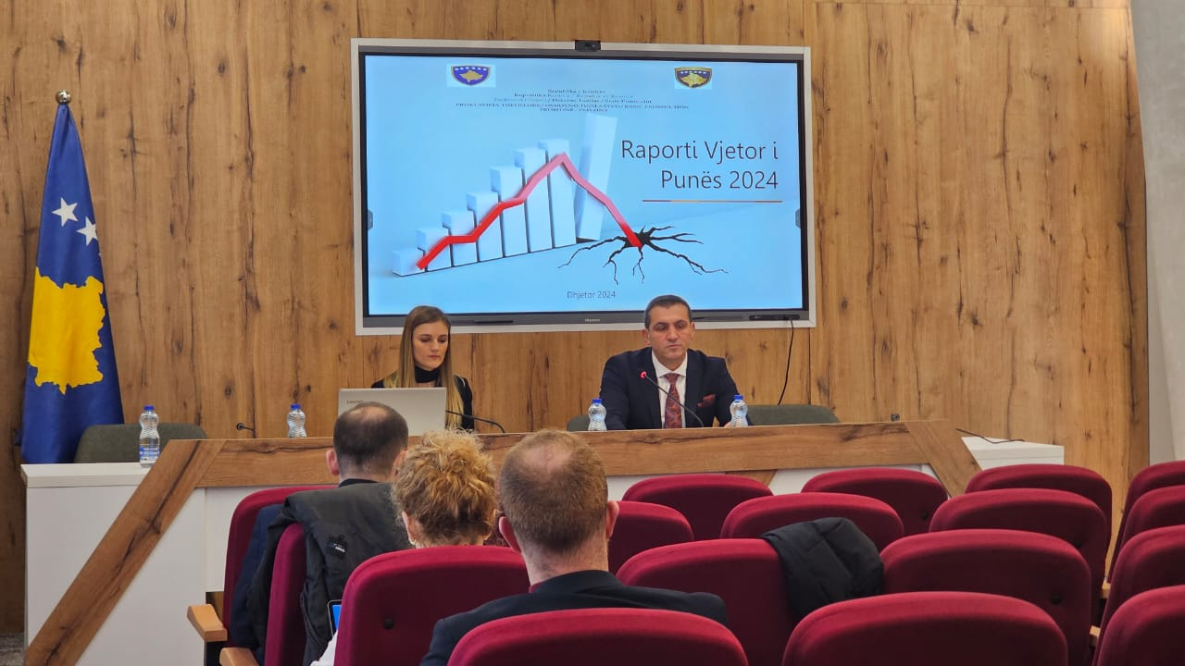Po ashtu, gjatë kësaj konference u njoftuan mediat se në rastin e njohur për publikun me emrin “Albkings” hetimet tashmë kanë përfunduar dhe se jemi në fazën e dërgimit të aktakuzës në gjykatë. Pas përfundimit të prezantimit nga ana e kryeprokurorit dhe zëvendës kryeprokurores, u dha mundësia të pranishmëve që të parashtrojnë pyetjet, kritikat apo sygjerimet e tyre.

## **Të dhënat e përgjithshme statistikore sipas llojit të kallëzimit penal**

***Në periudhën Tetor-Dhjetor 2024***- Prokuroria Themelore në Prishtinë ka pranuar gjithsejtë **3.095** lëndë, ndërsa ka zgjidhur **2.841** lëndë të të gjitha natyrave, në një efikasitet të përgjithshëm të trajnimit të rasteve prej **91.79 %.**

Përmes grafikonit të mëposhtëm, pasqyrohen të dhënat e përgjithshme sipas llojit të kallëzimit penal/llojit të regjistrit.

*Grafikoni 1: Paraqet të dhënat e përgjithshme statistikore sipas llojit të kallëzimit penal për periudhën*

*Tetor-Dhjetor 2024*